年 月 日（ ）

教材番号
12
広島県教育委員会
寄って，話して，自ら気づく

「過ぎてしまえば一番幸せ」期（子育て前期）
「クタクタでもワッハッハ」編
（３～６歳児の親を対象としたプログラム） その３

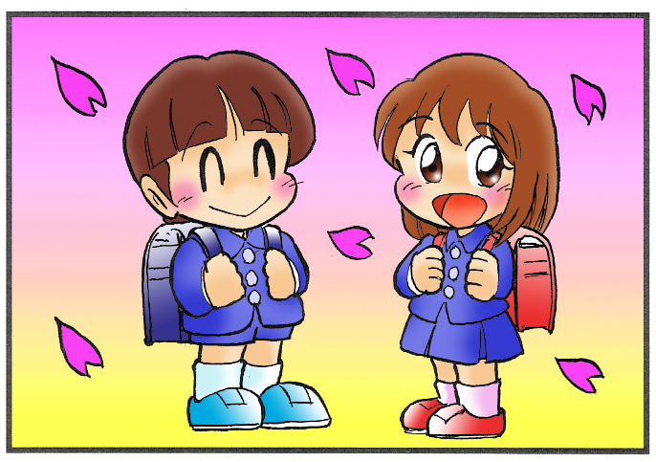

イラスト：うじな かずひこ
幼児期は自我の芽生えの時期。自己主張も激しくなり，なんでもかんでも自分がやりたがるようになります。行動範囲も広がり，親は眼が離せません。「危ない！」「またやっちゃったの！」「いいかげんにしなさい！」…追いかけて，怒鳴ってばかりで，気がついたらクタクタになっていませんか？
きちんとしつけはしながらも，ゆっくり，ゆったり楽しい子育て…そんな方法を探してみましょう！！

＜振り返りましょう，出し合いましょう＞
もうすぐ小学生！
ホッと一息入れて，これまでの子育てを振り返ってみましょう。
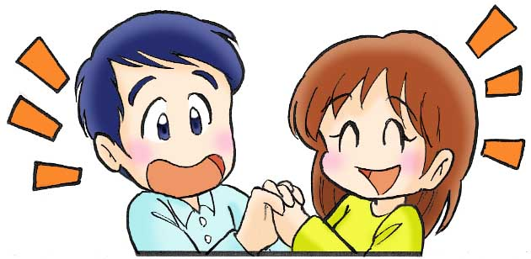
これまでの子育てで，楽しかったこと，
嬉しかったことはどんなことですか。

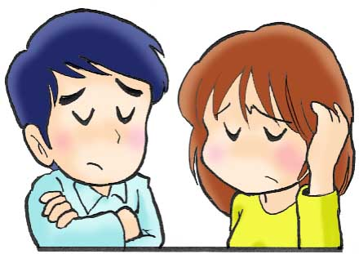
これまでの子育てで，困ったこと，
悩んだことはどんなことですか。

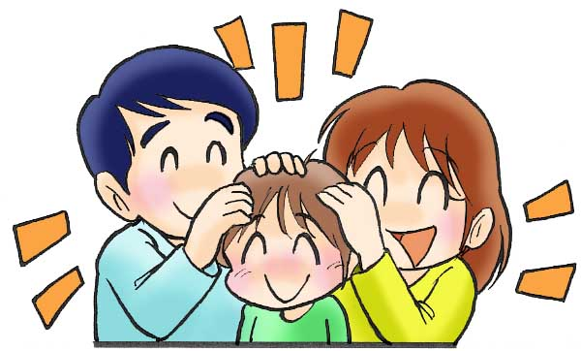
子どもの良いところ，自慢できることを
３つ以上書いてみましょう。
小学生に上がったら，子どもに挑戦させたいことは，何ですか。

＜学習を振り返りましょう＞
自分の中で，わかったこと，変わったことがあれば，書いてみましょう。

【 参考 】

１ 「入学前の一口メモ」（小学校の先生の声より）
～たし算，ひき算，ひらがなが書けなくてもＯＫ。それより，きちんとした生活習慣を！～
①大きな声で，あいさつ・返事ができる。 ⇒ 「挨拶は心と心のパスポート」
②自分の思いを「ことば」で伝えることができる。
⇒ 食べたくないときには，その理由が言える。
③遊び食いはしない。 ⇒ 食べ終わるまで席に着いておく。
④自分のことは自分でできる。 ⇒ 悪い例：鉛筆を親が削る，時間割を親がする。
※実際に聞いた子どもの声
「先生，お母さんが鉛筆を２本しか削ってない。消しゴムも無いよ！」
「先生，お母さんが国語のプリントを入れ忘れてるよ！」

２ 「『片付けなさい！』という前に，親のするべきこと」
１ | そのモノのしまうべき場所を用意する。
２ | ちょうどいい量を決める，多ければ処分も。
３ | 使ったモノをすぐ元に戻すクセをつけさせる。
４ | 片づけるタイミングを知らせる。
５ | 取り出しやすく，戻しやすい収納場所を用意する。
６ | わが家のルールを作る。
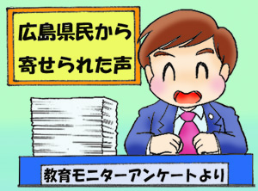
（辰巳 渚 著「子どもを伸ばすお片づけ」（岩崎書店）より）
県民の皆さんから寄せられた声（平成18年度広島県教育モニターアンケートより）

・もちろん年齢に応じてですが，子どもが自分でできる事に，すぐ親が手をかさないように小さい時からしてきました。年齢に応じた苦労はさせるべきと考えています。手をかすことが優しさではなく，できるまで見守ってあげるほうの優しさでないと駄目だと考えています。

・小さくてもある程度できることはさせようとして，靴を脱いだら並べるとか，食事が終わったら食器を流しに持って行くとか細かいことでも毎日させていると，今では何も言わなくてもできるようになりました。

・わが道を行くタイプの息子はどんなハプニングを起こすのかひやひやの毎日でした。人がみればしつけができてないと思われていたと思います。しかし，なんにでも興味を持って走り回る彼を止めることはできませんでした。
中3になった今，想像以上に物事を深く考えている事がありびっくりすることもあります。無理に押さえつけなく
てよかったと今では思っています。

お問合せ：〒730-0052 広島市中区千田町三丁目7-47 広島県立生涯学習センター
TEL：082-248-8848 FAX:082-248-8840 E-mail：sgcshinkou@pref.hiroshima.lg.jp

